Ch I – rappels les fonctions

I – La boîte à fonction
- Regardez l’animation à l’adresse suivante :
x
https://www.mathsbrevet.fr/fonctions-definition.php
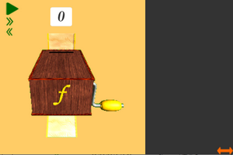
cliquer pour démarrer

y

- Rechargez la page web et remplissez le tableau ci-dessous :
Cliquez sur plusieurs fois. x change et se transforme en des y différents.
x | 0 | 1 | 2 | 3 | 4 | 5 | 6
y
On appelle ceci un .....................................................................

II – Questions de compréhension
- compléter

Cette « boîte à fonction » transforme des .......................... en d’autres ........................... .

Quand x change de ....................... alors ..........................a une nouvelle valeur.

Les résultats sont obtenus en ....................................... la valeur de départ par 2 puis en ............................. 1.

On appelle f cette façon de transformer x en y . C’est une ..................................... .

III – Exemple
Ci-dessous, La fonction f multiplie la valeur de départ par 2 puis ajoute 15 :
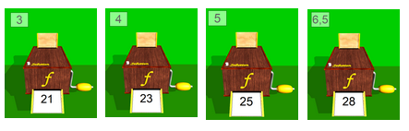
f transforme 3 en 21 , 4 en 23 etc…
compléter :
f transforme 5 en .............................................. ,
f transforme 6,5 en .............................................. ,
f transforme 10 en .............................................. (il faut faire le calcul : .....................................................................)
f transforme 20 en .............................................. (il faut faire le calcul : .....................................................................)

On peut utiliser une formule : si on appelle $x$ le nombre à transformer alors le résultat peut être calculé avec la formule :
...................$x$+ ...................

Utiliser cette formule pour calculer le résultat si x = 40 :

..............................................................................................................................................................................................

IV – Notation
- Notation $f\left(x\right)$
Si une fonction a pour formule $2x+15$ alors par exemple,
- Elle transformera 3 en 21 : $2×x+15$ = $2× +15$ =

- Elle transformera 8 en 31 : $2×x+15$ = $2× +15$ =

« Elle transformera 3 en 21 » ça se note : $f\left(3\right)=21$ on lit « f de 3 égale 21 »
En utilisant le même principe, compléter : $f\left(8\right)=$ ......................

On notera maintenant la formule de cette façon : $f(x)=2x+15$

En utilisant cette notation, compléter ci-dessous :
Si $f(x)=6x+2$
Alors :

$f\left(4\right)=$ ......................................................

$f\left(5\right)=$ ......................................................

$f\left(8\right)=$ ......................................................

$f\left(0\right)=$ ......................................................

$f\left(-3\right)=$ ....................................................

- Antécédent et image
$f\left(x\right)=2x+15$

$x$ est l’antécédent (c’est la valeur de départ) et $y$ est l’image (c’est le résultat).
EXEMPLE : $f\left(6,5\right)=28$ 28 est l’image de 6,5 et 28 est l’antécédent de 6,5

Sur le même principe, compléter ci-dessous :
Une nouvelle fonction a pour formule $f\left(x\right)=6x+2$
Dans ce cas, $f\left(5\right)=32$
5 est ......................................... et 32 est ..................................................

Si , $f\left(7\right)=44$
7 est ......................................... et 44 est ..................................................

Quel est l’antécédent de 44 ? ....................................................................................................
Quel est l’antécédent de 32 ? ....................................................................................................
Quel est l’image de 7 ? ...............................................................................................................
Quel est l’image de 5 ? ...............................................................................................................

V – Les représentations graphiques
Voici une fonction f dont on ne connaît pas la formule mais pour laquelle on connaît la représentation graphique :

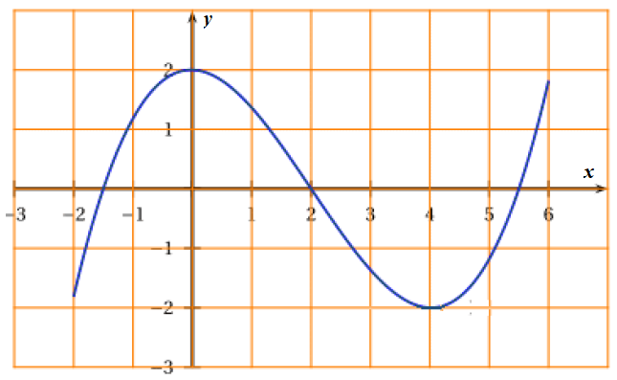

VI – Le tableau de variations
Le tableau de variations est un résumé de ce qui se passe sur la représentation graphique :

Les flèches bleues ont toutes la même longueur, ce qu’il faut comprendre c’est que les x (en rouge sont dans la première ligne et les y dans la 2e .

